**Handleiding seizoensaanvraag**

We gaan dit jaar voor digitale aanvragen. Surf daarvoor naar [Recreatex - Inloggen](https://webshopmechelen.recreatex.be/Home) en volg onderstaande stappen.

**Stap 1: Inloggen**

* **Aanvraag doen als particulier:**
* Ik heb al **een account**:
  + Vul je gebruikersnaam en wachtwoord in en klik je op “inloggen”
  + Vervolgens kan je doorgaan naar stap 3.
* Ik heb nog **geen** **account**:
  + Ga naar stap 2.
* **Aanvraag doen voor een club:**
* Ik heb al **een account**:
  + Vul je gebruikersnaam en wachtwoord in en klik je op “inloggen”
  + Vervolgens kan je doorgaan naar stap 3.
* Ik heb nog **geen account**:
  + Ga naar stap 2.

Opmerking: indien je reeds een profiel hebt, maar het wachtwoord vergeten bent. Stel dan een nieuw wachtwoord in na het klikken op “wachtwoord vergeten”.

**Stap 2: Account aanmaken**

Nog geen account => klik op “aanmelden als nieuwe gebruiker”

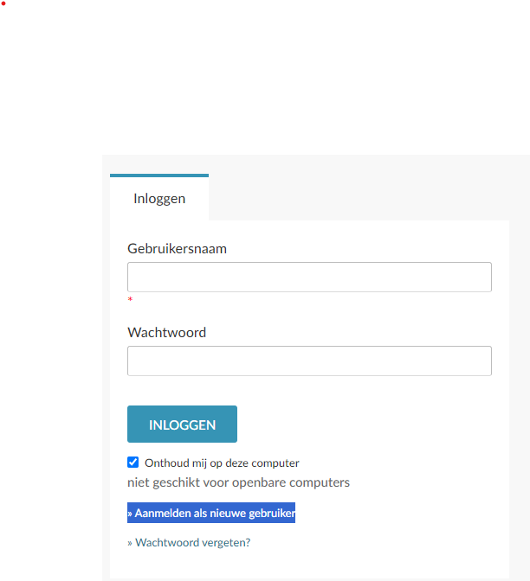

Aanmelden als nieuwe gebruiker (1/3):

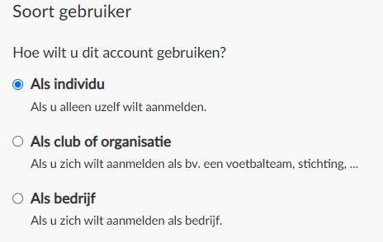

* **Als individu (aanvraag doen als particulier):**
* Duid “Als individu aan”.
* Vul gebruikersnaam en wachtwoord in en klik op “volgende”.
* Doorloop alle stappen tot de registratie is geslaagd.
* Klik op “Account” en daarna op “inloggen”.
* Vul je gebruikersnaam en wachtwoord in en klik op “inloggen”
* Vervolgens kan je doorgaan naar stap 3.
* **Als club of organisatie (aanvraag doen voor een club):**
* Duid “Als club of organisatie” aan”.
* Vul gebruikersnaam en wachtwoord in en klik op “volgende”.
* Doorloop alle stappen tot de registratie is geslaagd.
* Klik op “Account” en daarna op “inloggen”.
* Vul je gebruikersnaam en wachtwoord in en klik op “inloggen”
* Indien je met meerdere mensen binnen de webshop wil werken raden we aan om contacten aan te maken:
  + Hiervoor klik je op “Mijn profiel”, vervolgens contacten.
  + Nieuw contact toevoegen. Gegevens invullen en “toevoegen”.
  + Opnieuw inloggen.
  + Je kan verschillende contacten rechten geven, toevoegen of bewerken.
* Vervolgens kan je doorgaan naar stap 3.

**Stap 3: Seizoensaanvraag**

Je gaat bovenaan naar ‘**Mijn Profiel**’ en klikt vervolgens op ‘**Seizoensaanvraag 2025-2026’**.

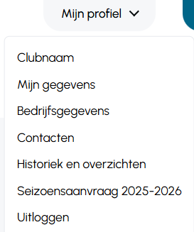

Indien het veld **Seizoensaanvraag 2025-2026** bij jou niet zichtbaar is, dien je een paar minuten te wachten en nog eens opnieuw aan te melden.

Vervolgens klik je op ‘**Aanmaken’**.

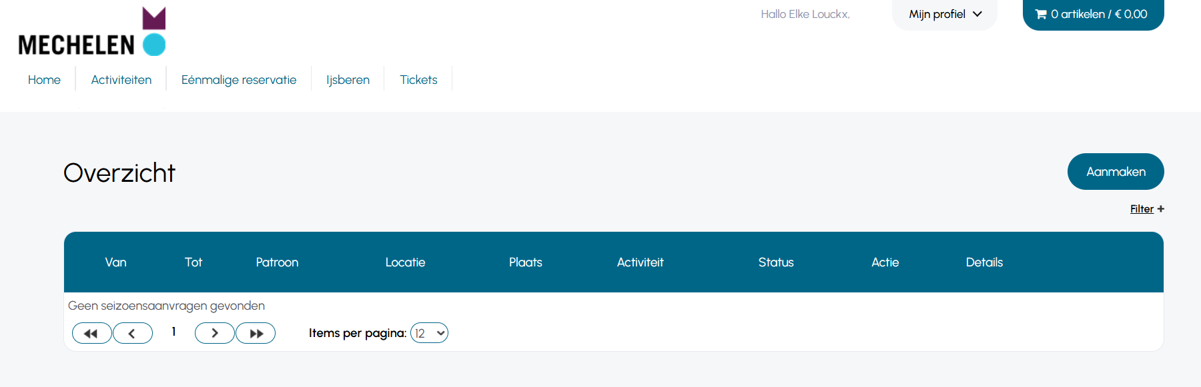

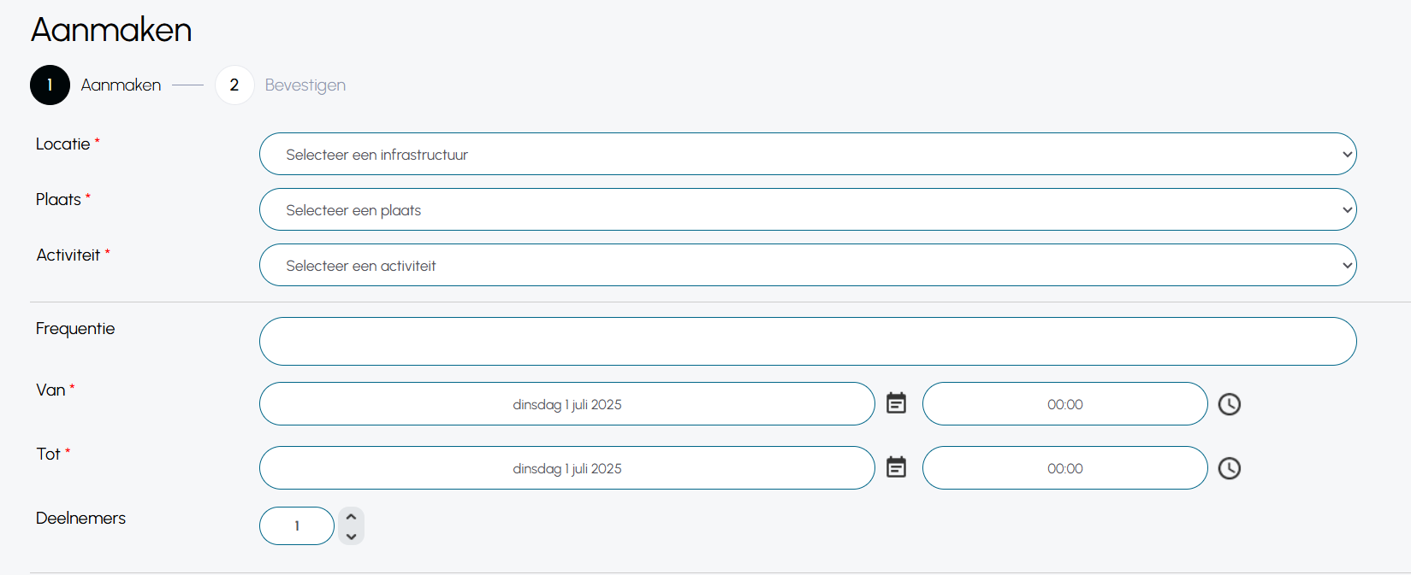

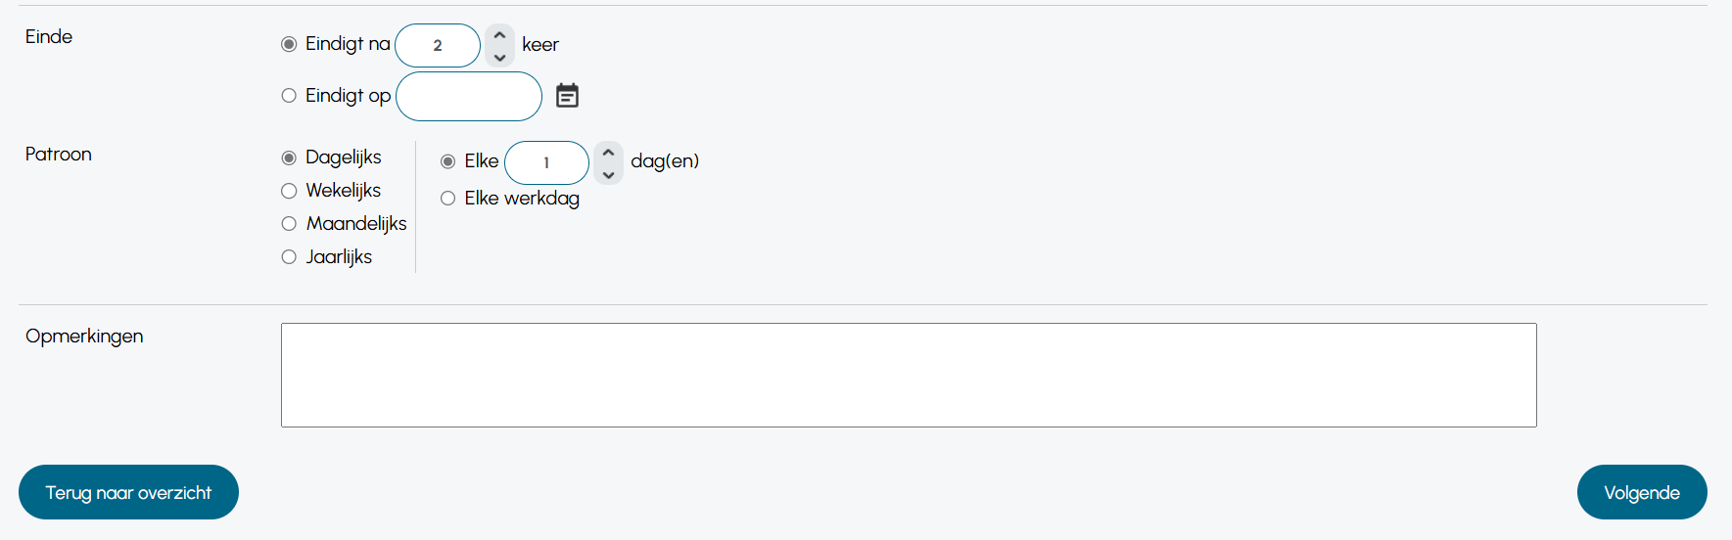

**Alle velden met een * dienen VERPLICHT ingevuld te worden:**

**Locatie**: selecteer een infrastructuur uit de keuzelijst

**Plaats**: plaats van de infrastructuur (voorbeeld; een deel van de zaal of cafetaria)

**Activiteit**: selecteer de beoefende sport uit de keuzelijst

**Frequentie** & **deelnemers** zijn niet relevant en dienen dus ook niet ingevuld te worden.

**Opmerking**: Je dient **per infrastructuur**, **per plaats**, **per tijdslot** een **aparte aanvraag** in te vullen.

Ook voor een **éénmalige reservatie** (evenement, tornooi, sportdag, …) dien je een **aparte aanvraag** in te vullen.

**Van:** de startdatum van je seizoensaanvraag

**Tot:** deze datum is niet van belang, maar moet minstens hetzelfde zijn als de startdatum   
(tenzij je een evenement aanvraag dat later stopt dan 24u)

**Uren:** startuur + einduur (per kwartier, halfuur of uur)

**Einde**: Eindigt na: het aantal keer dat je de reservatie wenst te herhalen

Eindigt op: de einddatum van je seizoensaanvraag

**Patroon:**  je kan kiezen tussen dagelijks, wekelijks, maandelijks of jaarlijks en de dag van je reservatie aanduiden. Voor een 2-wekelijkse reservatie vul je Herhaal elke “**2**” weken in.

**Opmerkingen**: Hier graag verduidelijken of de aanvraag voor -18 of +18 jarigen is en ook de gegevens van de aanvrager en E-mailadres toevoegen, zodat we de juiste persoon kunnen contacteren. Aanvullend kunnen jullie hier ook vermelden of jullie doorsporten tijdens schoolvakanties of niet.

Vermeld hier je specifieke sport/activiteit, als deze niet beschikbaar was in de keuzelijst.

* **Aanvraag doen voor een wekelijkse, 2-wekelijkse of maandelijkse reservatie:**

Voorbeeld aanvraag:

* Begindatum: 01/09/2025 - Einddatum: 30/06/2026
* Beginuur: 10:00 - Einduur: 11:00
* Frequentie: wekelijks op maandag

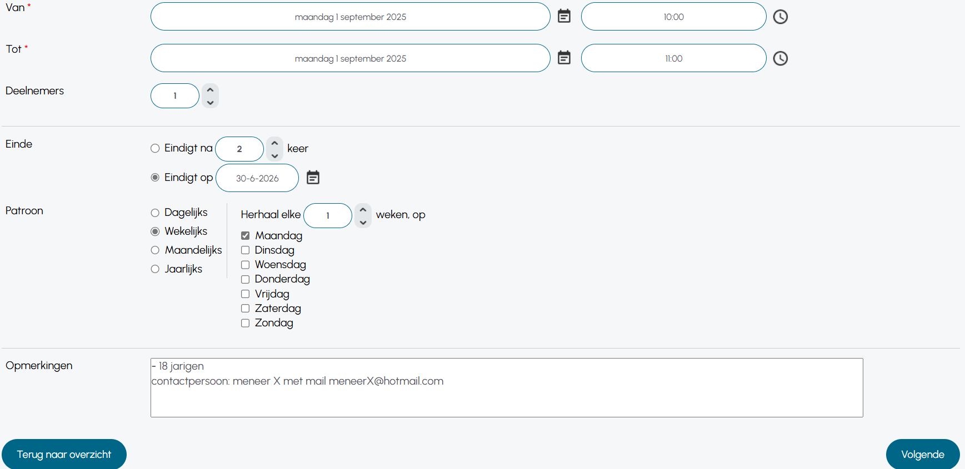

* **Aanvraag doen voor een éénmalig reservatie (evenement, tornooi, …):**

Voorbeeld aanvraag:

* Begindatum: 14/09/2025 - Einddatum: 15/09/2026
* Beginuur: 10:00 - Einduur: 01:00
* Frequentie: éénmalig

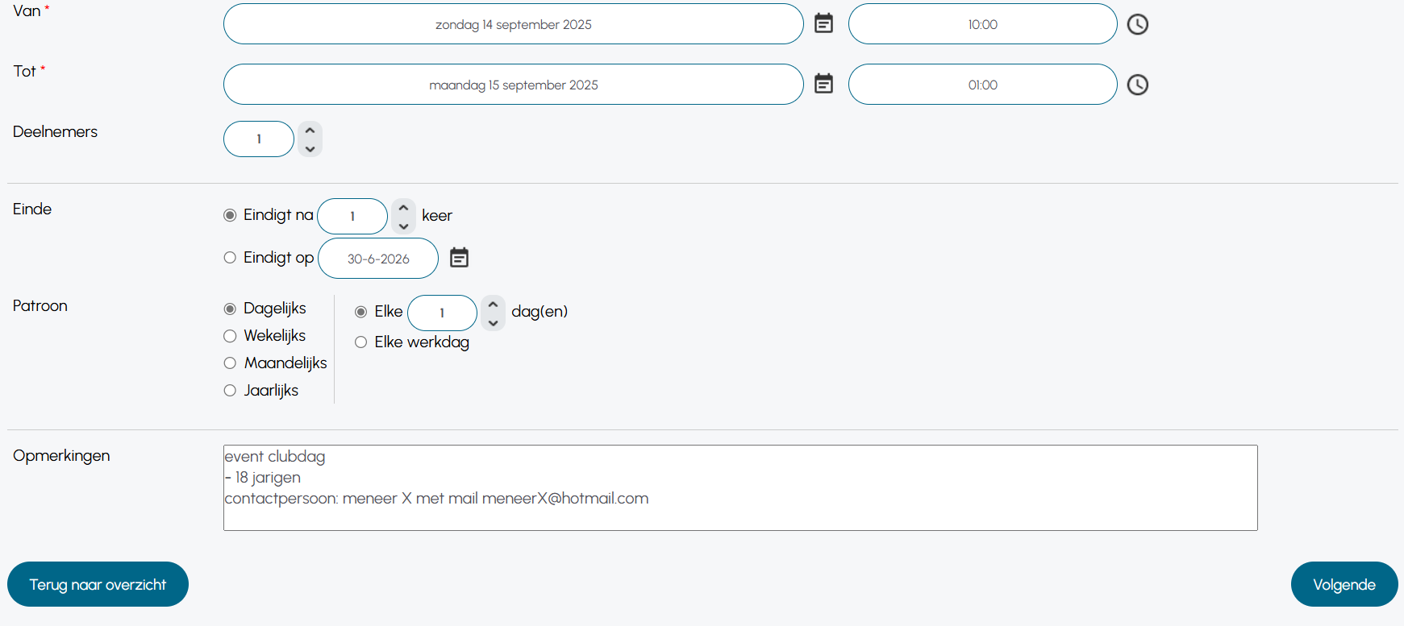

Zorg dat je **voldoende tijd reserveert** (opwarming + opstellen en wegbergen van het nodige materiaal dient te gebeuren binnen de gereserveerde uren in alle type zalen)

**Voorbeeld situatie:** basketbalmatch start om 9u en duurt tot 10u30, opwarming moet om 8u30 kunnen beginnen, klaarzetten zaal moet dus om 8u starten, afbraak zaal duurt 30 minuten => je dient dus te reserveren van 8u tot 11u.

**Stap 4. Geldige periodes:**

In de volgende stap kan je aanduiden welke data jullie geen gebruik wensen te maken door het blauwe vinkje voor de datum uit te vinken. Bvb in vakantieperiodes of op feestdagen…

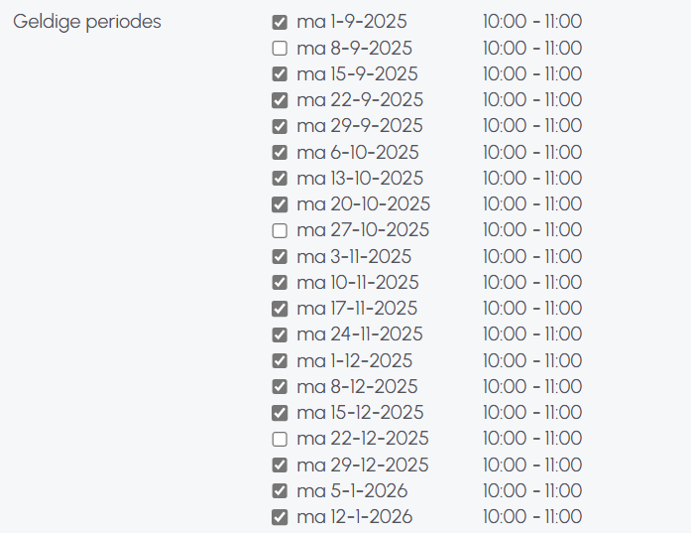

**Ongeldige periodes:**

Onderaan zie je een overzicht van ongeldige periodes. Dit zijn de data waarop de infrastructuur zeker niet beschikbaar is. Hieraan kunnen nog data worden toegevoegd (evenementaanvragen, …)

**Stap 5: Bevestiging**

Na het bevestigen via de knop zal de aanvraag worden verstuurd en ontvang je en bevestigingsmail van de Stad Mechelen.

**Stap 6: Goedkeuring**

Als de hele puzzel opgemaakt is mag je in de maand mei via e-mail een goedkeuring verwachten. Indien je aanvraag niet mogelijk is, zullen wij z.s.m. een alternatief proberen voorstellen.

**Stap 7: Contract**

In juni/julie zullen de contracten ter ondertekening verstuurd worden.

Heb je problemen met het invullen van je aanvraag, aarzel niet om ons telefonisch of [via e-mail](mailto:sport@mechelen.be) te contacteren. Wij helpen je graag verder!